COMPORTAMIENTO DEL BLOQUE ESTRUCTURAL TRES DEL EDIFICIO DE POST GRADO DE LA ULEAM DURANTE EL TERREMOTO DEL 16 A

STRUCTURAL BEHAVIOR OF BUILDING BLOCK TRHEE OF POST GRADO AT ULEAM DURING THE EARTHQUAKE OF 16 A.

Roberto Aguiar^{(1,2)}, Nelson Loor⁽³⁾ y David Zambrano⁽³⁾

⁽¹⁾ Universidad de Fuerzas Armadas ESPE, Departamento de Ciencias de la Tierra y la Construcción, Av. Gral. Rumiñahui s/n. Valle de los Chillos, P.O.BOX: 171-5-231B, Ecuador, rraguiar@espe.edu.ec

⁽²⁾Universidad Laica Eloy Alfaro de Manabí ULEAM, Centro de Investigaciones en Ingeniería Sísmica.
Av. Circunvalación-Vía a San Mateo, Manta, Ecuador

⁽³⁾Universidad Laica Eloy Alfaro de Manabí ULEAM, Facultad de Ingeniería. Carrera de Ingeniería Civil.
Av. Circunvalación-Vía a San Mateo, Manta, Ecuador

RESUMEN
El edificio es una estructura de hormigón armado de 3 pisos con su primer piso alto donde se encuentra un entrepiso de estructura metálico empotrado a la estructura, el cual es uno de tres bloques que conforman el Centro de Post Grado de la ULEAM, que se encuentran adosados mediante juntas de hasta 8 cm en la mayoría de sus partes.

Este edificio tuvo daños en mampostería en algunos grados debido a que las paredes son construidas con bloques en algunos lados así como de ladrillos macizos, los cuales presentaron fallas explosivas en muchas de sus paredes.

En este bloque se pudo observar que las divisiones que fueron construidas con otros materiales, no presentaron daños mayores debido a su bajo peso y su facilidad de moverse entre las estructuras de hormigón armado.

En la edificación una columna de la planta baja tuvo daño a nivel de recubrimiento, sin embargo se realiza este análisis sísmico estructural para confirmar si el Bloque de Post Grado 3 necesita algún tipo de reforzamiento. El análisis se realizó utilizando el Método Espectral, empleando el espectro obtenido en Manta del terremoto del 16 de abril del 2016, de magnitud 7.8, con la finalidad de conocer que está listo para soportar futuros sismos de la misma o de mejor manera para que no produzcan mayores daños en la mampostería remplazando esta con paredes livianas de otro material que no sea ladrillos o bloques por ejemplo Gypsum o divisiones de estructuras de aluminio con divisiones de paneles por ejemplo ya que estas han demostrado un mejor desempeño ante los sismos en otras edificaciones así como en este bloque.

Palabras Claves: Bloque Estructural 3 de Post Grado. Terremoto del 16 de Abril de 2016. Método Espectral. Paredes Livianas con Gypsum

ABSTRACT

The building is a reinforced concrete structure of three stories with his first high floor where there is a metal structure mezzanine embedded in the structure, which is one of three blocks that make up the Center of Post Grade at ULEAM, which joints are detached by up to 8 cm in most parts.

This building masonry was damaged in some degrees because the walls are built with blocks and solid bricks, which had explosive failures in many of its walls.

In this block, it was observed that the divisions that were built with other materials showed no major damage due to its low weight and ease of moving between reinforced concrete structures.

In this building on the ground floor a column had some damage in the mortar coating; however this structural seismic analysis is performed to confirm whether the Block Post Grado 3 needs some reinforcement. The analysis was performed using the spectral method which utilizes the spectrum obtained in Manta in the earthquake of April 16, 2016 of magnitude 7.8, in order to know if it is ready to withstand future quakes of the same or better way so it will not produce greater damage to the masonry replacing this with light walls of other material than bricks or blocks such Gypsum or divisions of aluminum panels because these have demonstrated improved performance to earthquakes in other buildings as well as in this block.

Keywords: Structural Block 3 of Post Grado. Earthquake of April 16, 2016. Spectral Method. Lightweight Gypsum walls

- FACULTAD DE POSGRADO BLOQUE 3

En la figura 1 a, se presenta la planta general del Edificio de Post Grado de la ULEAM, donde se ha achurado el Bloque Estructural 3, que se analiza en el presente artículo. Se destaca que es una estructura irregular en planta. Ahora, en la figura 1 b, se indica con más detalle éste bloque, donde se aprecia que las luces en un sentido están entre los 4 y 5 metros.

El bloque número tres del edificio de Postgrado es una estructura de hormigón armado de tres pisos y cuatro pisos (por la presencia de mezanines) ver la figura 1, a la izquierda, con un mezanine en el primer piso construido con estructura metálica figura 1 derecha. El daño en la mampostería fue moderado; sin embargo la mayoría de ellas sufrió danos figura 1 a la derecha, se puede observar gran daño en las juntas entre los bloques todos estos danos fueron causados por el terremoto del 16 de abril del 2016.

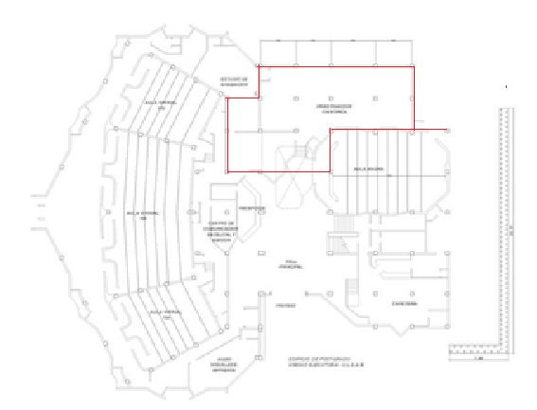
a)
b)
Figura 1 a) Ubicación del Bloque Estructural 3 del Edificio de Post Grado de la ULEAM; b) Geometría de elementos estructurales de Bloque 3.
Edificio presenta dimensiones de columnas de 45x45 cm, los 2 primeros pisos y el último piso es de 40x40 cm, con luz máxima de 5 m entre eje 4-5 del pórtico B como esta en la figura 1 b.

Las vigas son vigas colgantes de dimensiones 30/45 las de hormigón armado y de 45/45 en el entrepiso de estructura metálica, de acuerdo a este criterio se sabe que este edificio fue diseñado con el criterio de columna fuerte viga débil; sin embargo la irregularidad (figura 1a) en planta como en elevación de la estructura puede causar una excentricidad perjudicial para el desempeño óptimo de la estructura.

En la figura 2 a, se tiene una vista posterior del edificio de Post Grado, con ingreso directo al Bloque Estructural 3, así es como se ve después del terremoto del 16 A y la serie de réplicas que se han dado más de 2200 al mes de julio de 2016.

En la figura 2 b, se ve la forma como se unió una estructura de acero con bastante nivel ingenieril a las columnas de hormigón armado. Dowswell (2011), Bendito (2010).

Pero al margen de todo esto se destaca que una de las causas del gran daño que dejó el terremoto del 2016, fue la serie de ampliaciones que se han realizado, no se respeta el cálculo estructural y se incrementa el número de pisos, aumentando de esta manera la carga que no fue considerada en el diseño. Aguiar y Mieles (2016).

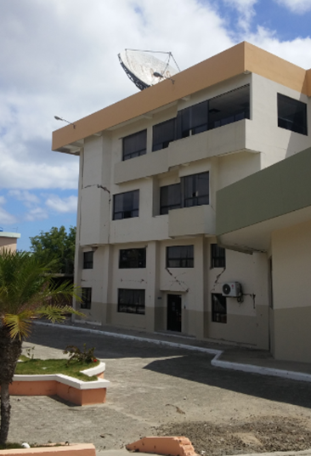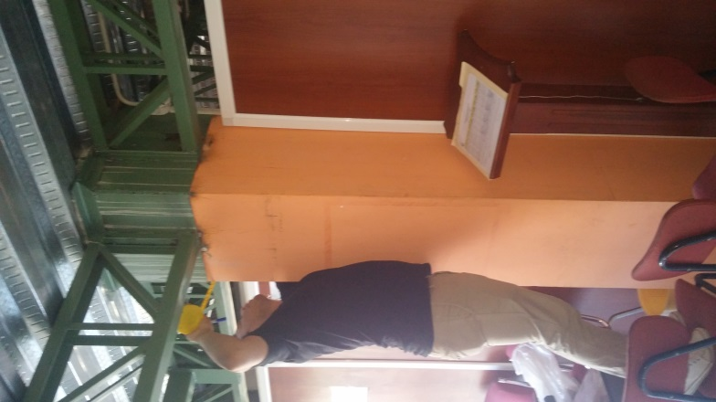
- b)
Figura 2 a) Izquierda Edificio de Post Grado Bloque 3.
- Derecha Entrepiso estructura metálica.

- DAÑO OBSERVADO

2.1 Daño en elementos no estructurales.

La estructura presenta daño, entre moderado y extensivo, como el que se muestra en la figura 3, que corresponde al tercer piso. Por otra parte existe daño solo en enlucido de cabeza y pie de columna, no han en el elemento estructural, como se indica en la figura 4.

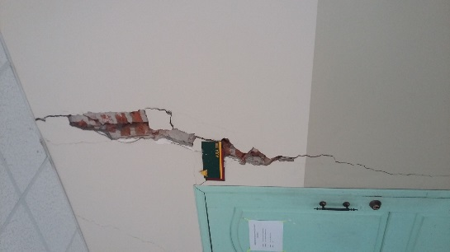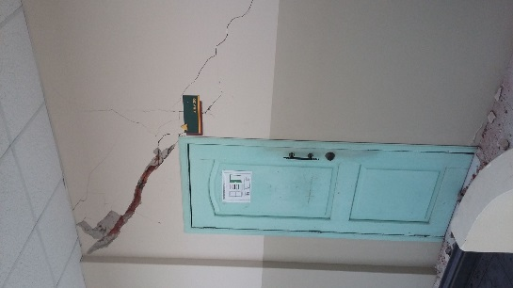
- b)

Figura 3 Daño en mampostería en el tercer piso, de Bloque Estructural 3.
- b)
Figura 4 Columna segundo piso; a) Agrietamiento en enlucido de cabeza de columna (no existe daño en columna); b) Otra columna con daño solo en enlucido, en este caso en pie de columna.

- b)
Figura 5 a) En el primer piso se muestra el apoyo del mezanine a las columnas de hormigón armado; b) Nudo interior de la unión de columna- viga.

En el primer piso se tiene un entrepiso apoyado a las columnas el mismo que conforma el entrepiso de estructura metálico, figura 5a el cual no tuvo ningún daño estructural. Todos los nudos del primer piso están sin ningún tipo de fisura, figura 5b.

2.2 Descripción de Mezanine

No se incorporó al análisis estructural, el mezanine debido a que esta tiene su estructura independiente, se encuentra apoyado a las columnas de hormigón armado, su espesor es de 8 cm más las dimensiones del perfil utilizado tipo I (figuras 2 b, y 5 b). Pero las cargas de sus elementos estructurales si fueron consideradas en el análisis.

Se destaca que en algunos sitios, la estructura metálica se apoyó en las columnas como se observa en la figura 5 b, cuales funcionaron de la mejor manera sin haber ningún daño en sus elementos soportantes.

A continuación se va a realiza un análisis sísmico del Bloque Estructural empleando el espectro obtenido en la ciudad de Manta del terremoto del 16 A. Con el propósito de tener una idea del comportamiento de la estructura durante el sismo y sobre todo calcular las derivas de piso, para inferir su desempeño durante el terremoto.

Se realizó un análisis sísmico considerando tres grados de libertad por planta (dos componentes de desplazamiento horizontal y una rotación de piso) los mismos que fueron ubicados en el centro de masas de cada piso, se empleó el Método Espectral y se utilizó el criterio de combinación modal CQC, combinación cuadrática completa. Chopra (2001), Aguiar (2012,2014).

- ANALISIS ESTRUCTURAL

Únicamente para que el lector identifique, el sentido de análisis se presenta un pórtico e inmediatamente los resultados de desplazamiento y derivas de piso en el centro de masas.

Se pretende que sea un informe ejecutivo, por eso en primer lugar se presentan los resultados y posteriormente se detalla la forma como se calculó.

3.1 Pórticos en sentido Longitudinal

Figura 6 Pórtico B en sentido Longitudinal de Bloque Estructural 3.

Tabla 1 Resultados del análisis espectral de estructura original ante terremoto de Manta de 2016. Sentido longitudinal
 | Sentido longitudinal
 | Componente EW |  | Componente NS
piso | q (cm) | ﻻ (%) | q (cm) | ﻻ (%)
1 | 3.51 | 0.682 | 6.24 | 1.211
2 | 5.60 | 0.550 | 9.96 | 0.978
3 | 7.00 | 0.3712 | 12.43 | 0.659
T(seg) | 0.609

La deriva máxima resultante es 1.211% en primer piso, que fue el que sufrió más daño en mampostería en el sentido longitudinal; en la figura 7 se representan las derivas de cada uno de los pisos; se destaca que el sentido longitudinal es paralelo a los pórticos identificados por números.

a) b)

Figura 7 Derivas de piso de estructura original: a) sentido longitudinal ante la componente E-W; b) sentido longitudinal ante la componente N-S.

3.2 Pórticos en sentido transversal

Figura 8 .Pórtico 2 en sentido transversal

Tabla 2 Resultados del análisis espectral de estructura original ante terremoto de Manta de 2016.
 | Sentido transversal
 | Componente EW |  | Componente NS
piso | q (cm) | ﻻ (%) | q (cm) | ﻻ (%)
1 | 4.38 | 0.8498 | 3.90 | 0.7563
2 | 4.65 | 0.0718 | 4.2 | 0.0797
3 | 3.78 | -0.2326 | 3.43 | -0.2035
T(seg) | 0.609

a) b)

Figura 9 Derivas de piso de su estructura original: a) sentido transversal ante componente E-W; b) sentido transversal ante la componente N-S.

Diferencia de las derivas resultantes en sentido transversal, en sentido longitudinal los valores disminuyen considerablemente; se destaca que el sentido transversal es paralelo a los pórticos identificados por letras.

3.3 Cargas consideradas.

Tabla 3 Cargas consideradas en el análisis sísmico, las cargas están en toneladas.
Carga muerta |  | Carga muerta |  | Carga muerta
Primer piso |  | Segundo piso |  | Tercer piso
losa | 77,244 | Losa | 77,244 | losa | 77,244
viga | 43,12 | Viga | 43,12 | viga | 43,12
columnas | 43,45 | columnas | 43,45 | columnas | 13,00
mampostería | 33,134 | mampostería | 33,134
cerámica | 6,212 | cerámica | 6,212
mezanine | 22,435 | mezanine
Total | 225,599tn | Total | 203,162tn | Total | 133,364tn
Carga viva | 57,985 | Carga viva | 41,42 | Carga viva | 20,709
M1 | 24,474 | M2 | 21,765 | M3 | 14,122
J1 | 1074,482 | J2 | 955,5378 | J3 | 620,004

Para el cálculo de nuestras cargas muertas tomamos mampostería de bloque de 200 kg/cm² y las cargas vivas de acuerdo a las normas ecuatorianas 2015 Capítulo 5.

3.3 Propiedades dinámicas

Tabla 4 Valores para los tres primeros periodos dados de la estructura original y los tres primeros modos de vibración.
Períodos (s) | 0.6084 | 0.3259 | 0.2036
Modos de vibración | Modo 1 | Modo 2 | Modo 3
 | 0.0856 | -0.0010 | 0.1372
 | 0.1369 | 0.0017 | 0.0526
 | 0.1709 | 0.0054 | -0.1840
 | 0.0010 | -0.0711 | -0.0007
 | 0.0012 | -0.0805 | -0.0019
 | 0.0010 | -0.0672 | -0.0033
 | -0.0003 | 0.0151 | -0.0001
 | -0.0003 | 0.0174 | 0.0002
 | -0.0002 | 0.0149 | 0.0006

3.4 Espectro de análisis

El registro de Manta fue obtenido en un perfil de suelo tipo C, del NEC-15, que corresponde a un suelo con una capacidad resistente alta a la compresión. Se aprecia que en la plataforma de aceleración constante las ordenadas espectrales del terremoto fueron más de 1.5 veces lo estipulado en las normativas sísmicas y en la rama descendente, existen varios rangos de períodos, en que superan las aceleraciones del NEC-15. Las aceleraciones espectrales máximas en Manta están alrededor de 16 m/s2 (1.6 g.).

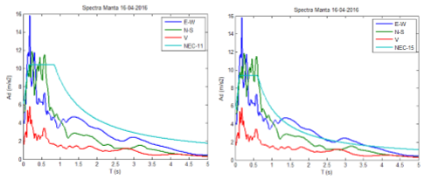Figura 9 Espectros obtenidos en la ciudad de Manta.

3.5 Respuestas en desplazamientos y derivas de piso

3.5.1 En sentido longitudinal

En sentido trasversal podemos observar como resultados los siguientes desplazamientos y derivas por piso.

a)

b)

Figura 10 Desplazamientos y derivas: a) desplazamientos y derivas en sentido longitudinal ante la componente E-W; b) desplazamientos y derivas en sentido longitudinal ente la componente N-S.

3.5.2. En sentido transversal.

En sentido longitudinal podemos observar como resultados los siguientes desplazamientos y derivas por piso.

a)

b)

Figura 11. Desplazamientos y derivas: a) desplazamientos y derivas en sentido longitudinal ante la componente E-W; b) desplazamientos y derivas en sentido longitudinal ente la componente N-S.

- ANÁLISIS CON PAREDES LIVIANAS

El periodo fundamental de la estructura rehabilitada con paredes de Gypsum es de 0.588 segundos, es decir se logró rigidizar ya que la masa se disminuyó. Las respuestas máximas probables encontradas del análisis sísmico ante las dos componentes del espectro hallado en Manta se indican en la tabla 5 y 6, además en la figura 12 se muestran las derivas de cada uno de los pisos

  - Pórticos en sentido longitudinal

Tabla5 Resultados del análisis espectral de estructura con paredes de Gypsum ante terremoto de Manta de 2016.
 | Sentido longitudinal
 | Componente EW |  | Componente NS
piso | q (cm) | ﻻ (%) | q (cm) | ﻻ (%)
1 | 3.8 | 0.736 | 6.50 | 1.259
2 | 6.08 | 0.602 | 10.44 | 1.0334
3 | 7.67 | 0.424 | 13.17 | 0.7249
T(seg) | 0.588

- b)

Figura 12 Derivas de piso de estructura con paredes de Gypsum de Bloque Estructural 3: a) sentido longitudinal ante la componente E-W; b) sentido longitudinal ante la componente N-S.

  - Pórticos en sentido transversal

Tabla 6 Derivas de piso de su estructura con paredes de Gypsum: a) sentido transversal ante componente E-W; b) sentido transversal ante la componente N-S.
 | Sentido transversal
 | Componente EW |  | Componente NS
piso | q (cm) | ﻻ (%) | q (cm) | ﻻ (%)
1 | 4.52 | 0.8776 | 3.25 | 0.6319
2 | 49.5 | 0.1126 | 3.54 | 0.0741
3 | 4.35 | -0.1606 | 3.13 | -0.1082
T(seg) | 0.588

a) b)

Figura 13 Derivas de piso de su estructura con paredes de Gypsum: a) sentido transversal ante componente E-W; b) sentido trasversal ante la componente N-S.

  - Cargas consideradas.

Tabla 7 Cargas consideradas en el análisis sísmico usando Gypsum en lugar de la mampostería común.
Carga muerta |  | Carga muerta |  | Carga muerta
Primer piso |  | Segundo piso |  | Tercer piso
losa | 77,244 | Losa | 77,244 | losa | 77,244
viga | 43,12 | Viga | 43,12 | viga | 43,12
columnas | 43,45 | columnas | 43,45 | columnas | 13,00
Gypsum | 9,319 | mampostería | 9,319
cerámica | 6,212 | cerámica | 6,212
mezanine | 22,435
Total | 225,599 tn | Total | 203,162 tn | Total | 133,364 tn
Carga viva | 57,985 | Carga viva | 41,42 | Carga viva | 20,709
M1 | 22,046 | M2 | 19,338 | M3 | 14,122
J1 | 967,904 | J2 | 848,960 | J3 | 620,004

- COMENTARIOS Y CONCLUSIONES

El terremoto del 16 de abril del 2016 nos dejó como lección que las paredes mal construidas de bloque o ladrillo son muy peligrosas debido a que fallan de una manera explosiva que produce el colapso de las mismas y puede ocasionar danos a los ocupantes como paso con este terremoto. No se puede tener grandes áreas de mampostería sin elementos confinantes.

Si se reconstruye con paredes de Gypsum, las derivas de piso bajan a 1.0489 %. Por lo tanto se logra una reducción de 0.95% en comparación con la estructura original construida con paredes pesadas de bloque y ladrillo lo cual nos demuestra que esta una buena opción para mejorar el comportamiento de las estructuras en caso de un nuevo sismo. A más de esto se debe reparar la columna que existe en la parte posterior que tiene daño.

El comportamiento estructural de este bloque fue satisfactorio considerando que la aceleración espectral máxima estuvo alrededor de los 16 m/s² y que para rangos cortos, sobrepaso las normativas sísmicas del \Ecuador de 2011 y 2015 Fue satisfactorio porque no existió daño estructural en la mayor parte de los elementos estructurales, así como nudos y losas solo habiendo daño en la mampostería que se pueden reconstruir con paredes livianas de Gypsum.

Se puede mejorar notablemente el comportamiento estructural del Bloque estructural analizado y los otros dos, que conforman el postgrado con la incorporación de disipadores de energía tipo TADAS (Tena, 2015; Tsai et al. 1993).

REFERENCIAS.

- ACI 318, (2014), Requisitos de reglamento para concreto Estructural (ACI 318SUS-14), American Concrete Institute, Versión en español, 592 p.

- Aguiar R., Mieles Y., (2016), “Análisis de los edificios que colapsaron en Portoviejo durante el terremoto del 16 de abril de 2016”, Revista Internacional de Ingeniería de Estructuras, 21 (3), 257-283.

- Barbat A., Oller S., Vielma J. C., (2005), calculo y diseño sismo resistente de edificios. Aplicación de la forma NCSE-02, IS-56, Barcelona España.

- Bendito A., (2010), Introducción al comportamiento y al diseño de Estructuras de Acero. Método de los Estados Límites, Universidad de los Andes, Mérida.

- Chopra A. K. (2001), Dynamic of structures: Theory and aplications to earthquake engineering, 2nd edn. Prentice Hall: Saddle River New York.

- Dowswell, B. (2011). Connection Design for Steel Structures, Structural Design Solutions.

- NEC-SE-DS (2015) Norma Ecuatoriana de la construcción, Ministerio de desarrollo Urbano y Vivienda, MIDUVI.

- Tena-Colunga, A. y H. J. Nangullasmú-Hernández (2015), “Assessment of seismic design parameters of moment resisting RC braced frames with metallic fuses”, Engineering Structures, Vol. 95, pp. 138-153, doi: http://dx.doi.org/10.1016/j.engstruct.2015.03.062.

- Tsai K-C., Chen H-W., Hong C-P. y Su Y-F, (1993), “Design of steel triangular plate energy absorbers for seismic-resistant construction”, Earthquake Spectra, 9 (3), 505-528.

